**TISKOVÁ ZPRÁVA**   **9. ledna 2025**

**Petr Waldmann se stal novým obchodním ředitelem společnosti Würth**

**Společnost W****ürth, přední světový výrobce montážní a upevňovací techniky, má od 1. ledna nového ředitele obchodu pro Českou republiku. Stal se jím Petr Waldmann, talentovaný manažer, který pracuje ve skupině Würth již od roku 2018 a nyní bude zodpovědný za vztahy se zákazníky a rozvoj obchodu v Česku. Jmenování pana Waldmanna do vedení obchodního týmu představuje další významný krok společnosti Würth v rámci její strategie, která klade důraz na osobní přístup, vztahy se zákazníky a multikanálový prodej. To se neodráží pouze v nabídce produktů a technologií, ale také v ambiciózním cíli překročit v následujících letech hranici obratu ve výši 2 miliardy korun.**

Petr Waldmann dosáhl magisterského vzdělání v Německu na Mannheim Business School. Profesní dráhu ve Würth zahájil již během studií jako obchodní asistent pro člena představenstva Dr. Jana Allmanna. Během více než 7 let působení ve firmě zastával několik pozic. Naposledy působil na pozici Market Manager pro Česko a Slovensko a zároveň zodpovídal za controlling pro východní Evropu. Ve svém volném čase je aktivním hráčem florbalu. V současnosti jej hraje za tým FBC BARRACUDAS Slaný, v minulosti hrál také v Německu, kde se stal v roce 2016 vicemistrem Německa za klub TVL Lilienthal.

*„Jsme rádi, že můžeme v našem týmu přivítat Petra Waldmanna, jehož dovednosti se skvěle osvědčily v průběhu jeho několikaletého působení ve Würthu. Zkušenosti v oblasti obchodu, strategického řízení, controllingu a plánování nám budou velkým přínosem“,* uvedl David Mašek jednatel a generální ředitel pro finance a provoz společnosti Würth. *„Díky svým odborným znalostem a dobrým kontaktům v regionu ale i v rámci celé skupiny, pomůže celému týmu při rozvoji našeho podnikání,“* doplňuje David Mašek.

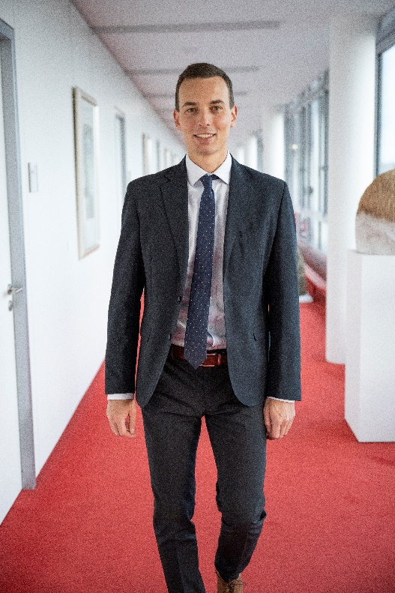Obr. 1: Petr Waldmann je novým obchodním ředitelem společnosti Würth

**O společnosti Würth Česká republika**

Společnost Würth je předním světovým tvůrcem i výrobcem montážních materiálů a techniky. Skupina Würth byla založena v Německu v roce 1945 Adolfem Würthem, po jeho smrti v roce 1954 převzal vedení firmy jeho 19letý syn Reinhold Würth, který ji vede dodnes. Do České republiky vstoupila skupina Würth v roce 1992 a díky rychle rostoucímu týmu profesionálně vyškolených obchodních zástupců se brzy stala jedničkou mezi tuzemskými distributory montážní techniky. Na počátku byla firma specialistou na šrouby, dnes je odborníkem na veškerou montážní a upevňovací techniku. Její portfolio čítá přes 100 tisíc produktů od šroubů a hmoždinek, přes chemicko-technické produkty, kování pro nábytek a stavební kování a instalační materiály, až po drobné díly pro automobily, nářadí, stroje či zásobovací a odběrové systémy. Zkrátka vše pro řemesla spojená s automobily, zpracováním dřeva či kovů i pro stavební firmy a velké průmyslové podniky.

**Pro více informací prosím kontaktujte:**

Matěj Oliva

Marketing a PR Manager

+420 730 816 695

[Matej.oliva@wuerth.cz](mailto:Matej.oliva@wuerth.cz)

Kamila Žitňáková  
Account Director  
Crest Communications  
+ 420 725 544 106  
e-mail: [kamila.zitnakova@crestcom.cz](mailto:kamila.zitnakova@crestcom.cz)